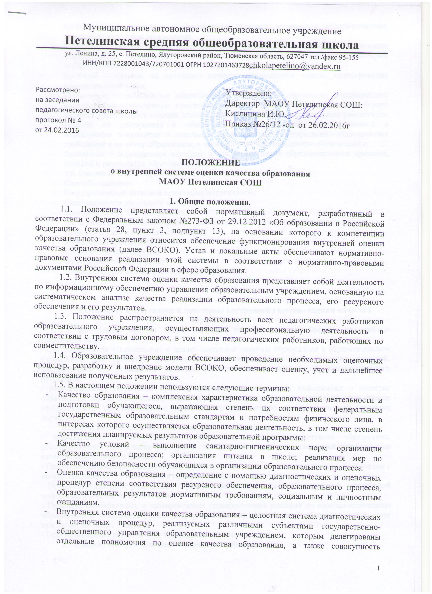

- организационных структур и нормативных правовых материалов, обеспечивающих управление качеством образования.
- Измерение – оценка уровня образовательных достижений с помощью контрольных измерительных материалов в стандартизированной форме, содержание которых соответствует реализуемым образовательным программам.
- Критерий – признак, на основании которого производится оценка, классификация оцениваемого объекта.
- Мониторинг – комплексное аналитическое отслеживание процессов, определяющих количественно-качественные изменения качества образования, результатом которого является установление степени соответствия измеряемых образовательных результатов, условий их достижения и обеспечение общепризнанной, зафиксированной в нормативных документах и локальных актах системе государственно-общественных требований к качеству образования, а также личностным ожиданиям обучающихся.
- Экспертиза – всестороннее изучение и анализ состояния образовательного процесса, условий и результатов образовательной деятельности.
1.6. Оценка качества образования осуществляется посредством:
- Самообследования
- Государственной итоговой аттестации выпускников;
- Системы внутришкольного контроля;
- Мониторинга качества образования.
1.7. В качестве источников данных для оценки качества образования используются:
- Промежуточная и итоговая аттестация;
- Мониторинговые исследования;
- Социологические опросы;
- Отчеты работников школы;
- Посещение уроков и внеклассных мероприятий

2.Основные цели, задачи и принципы внутренней системы оценки качества образования
2.1. Внутренняя система оценки качества образования ориентирована на решение следующих задач:
- Систематическое отслеживание и анализ состояния системы образования в образовательном учреждении для принятия обоснованных и своевременных управленческих решений, направленных на повышение качества образовательного процесса и образовательного результата.
- Максимального устранения эффекта неполноты и неточности информации о качестве образования, как на этапе планирования образовательных результатов, так и на этапе оценки эффективности образовательного процесса по достижению соответствующего качества образования.
2.2. Цели внутренней системы оценки качества образования:
- Формирование единой системы диагностики и контроля состояния образования, обеспечивающей определение факторов и своевременное выявление изменений, влияющих на качество образования в школе;
- Получение объективной информации о функционировании и развитии системы образования в школе, тенденциях его изменения и причинах, влияющих на его уровень;
- Предоставления всем участникам образовательного процесса и общественной достоверной информации о качестве образования;
- Принятие обоснованных и своевременных управленческих решений по совершенствованию образования и повышение уровня информированности потребителей образовательных услуг при принятии таких решений;
- Прогнозирование развития образовательной системы школы.
2.3.В основу ВСОКО положено следующие принципы:
-объективности, достоверности, полноты и системности информации о качестве образования; реалистичности требований, норм и показателей качества образования, их социальной и личностной значимости, учета индивидуальных особенностей развития отдельных обучающихся при оценке результатов их обучения и воспитания;
-открытости, прозрачности процедур оценки качества образования; преемственности в образовательной политике, интеграции в общероссийскую систему оценки качества образования;
-доступности информации о состоянии и качестве образования для различных групп потребителей;
-рефлексивности, реализуемый через включение педагогов в критериальный самоанализ и самооценку своей деятельности с опорой на объективные критерии и показатели; повышение потенциала внутренней оценки, самооценки, самоанализа каждого педагога;
-оптимальности использования источников первичных данных для определения показателей качества и эффективности образования (с учетом возможности их многократного использования;
-минимизации системы показателей с учетом потребностей разных уровней управления; сопоставимости системы показателей с муниципальными, региональными показателями;
-взаимного дополнения оценочных процедур, установление между ними взаимосвязей и взаимозависимости;
-соблюдение морально-этических норм при проведении процедур оценки качества образования в школе.

3.Организационная и функциональная структура ВСОКО
3.1. Организационная структура, занимающаяся внутришкольной оценкой, экспертизой качества образования и интерпретацией полученных результатов, включает в себя: администрацию школы, педагогический совет, методический совет, методические объединения учителей-предметников.
3.2. Администрация школы:
-формирует блок локальных актов, регулирующих функционирование ВСОКО школы и приложений к ним, утверждает приказом директора школы и контролирует их выполнение;
-разрабатывает мероприятия и готовит предложения, направленные на совершенствование системы оценки качества образования школы, участвует в этих мероприятиях;
-обеспечивает на основе образовательной программы проведение в школе контрольно-оценочных процедур, мониторинговых, социологических и статистических исследований по вопросам качества образования;
-организует систему оценки качества образования, осуществляет сбор, обработку, хранение и предоставление информации о состоянии и динамике развития; анализирует результаты оценки качества образования на уровне школы;
-организует изучение информационных запросов основных пользователей системы оценки качества образования;
-обеспечивает условия для подготовки работников школы по осуществлению контрольно-оценочных процедур;
-обеспечивает предоставление информации о качестве образования на муниципальный и региональный уровни системы оценки качества образования; формирует информационно-аналитические материалы по результатам оценки качества образования (анализ работы школы за учебный год, публичный доклад, самообследование и т.д.);
-принимает управленческие решения по развитию качества образования на основе анализа результатов, полученных в процессе реализации ВСОКО.
3.3. Методический совет и методические объединения учителей-предметников:
-участвуют в разработке методики оценки качества образования; участвуют в разработке системы показателей, характеризующих состояние и динамику развития школы;
-участвуют в разработке критериев оценки результативности профессиональной деятельности педагогов школы;
-содействуют проведению подготовки работников школы по осуществлению контрольно-оценочных процедур;
-проводят экспертизу организации, содержания и результатов аттестации обучающихся и формируют предложения по их совершенствованию;
-готовят предложения для администрации по выработке управленческих решений по результатам оценки качества образования на уровне школы.
3.4. Педагогический совет:
-содействует определению стратегических направлений развития системы образования в школе;
-принимает участие в формировании информационных запросов основных пользователей системы оценки качества образования школы;
-принимает участие в обсуждении системы показателей, характеризующих состояние и динамику развития системы образования;
-принимает участие в экспертизе качества образовательных результатов, условий организации учебного процесса в школе;
-участие в оценке качества и результативности труда работников школы;
-содействует организации работы по повышению квалификации педагогических работников, развитию их творческих инициатив;
-принимает участие в обсуждении системы показателей, характеризующих состояние и динамику развития системы образования в школе;
-принимает решение о перечне учебных предметов, выносимых на промежуточную аттестацию.

4.Содержание ВСОКО
Оценка качества образования осуществляется по следующим направлениям:
1. Качество образовательных результатов:
-предметные результаты обучения (включая внутреннюю и внешнюю диагностики, в том числе ГИА обучающихся 9,11х классов);
-метапредметные результаты обучения (включая внутреннюю и внешнюю диагностики);
-личностные результаты (включая показатели социализации обучающихся);
-здоровье обучающихся (динамика);
-достижения обучающихся на конкурсах, соревнованиях, олимпиадах;
-удовлетворённость родителей качеством образовательных результатов;
-профессиональное самоопределение обучающихся.
2. Качество реализации образовательного процесса:
-основные образовательные программы (соответствие требованиям ФГОС );
-рабочие программы по предметам УП
-программы внеурочной деятельности
-реализация учебных планов и рабочих программ (соответствие ФГОС);
-качество уроков и индивидуальной работы с обучающимися;
-качество внеурочной деятельности (включая классное руководство);
-удовлетворённость учеников и родителей уроками и условиями в школе;
-адаптация обучающихся к условиям школьного обучения и при переходе на следующий уровень образования.
3. Качество условий, обеспечивающих образовательный процесс:
-материально-техническое обеспечение;
-информационно-развивающая среда;
-санитарно-гигиенические и эстетические условия;
-медицинское сопровождении;
-организация питания;
-психологический климат в образовательном учреждении;
-использование социальной сферы села, района;
-кадровое обеспечение;
-общественно-государственное управление (педагогический совет, родительский комитет, управляющий совет, ученическое самоуправление);
-документооборот и нормативно-правовое обеспечение.

5.Объекты оценки качества образования
№  п/п | Объект  оценки | Показатели | Методы оценки | Ответственный | Сроки
I. Качество образовательных результатов
1 | Предметные результаты | доля неуспевающих;  доля обучающихся на «4» и «5»; средний процент выполнения заданий административных контрольных работ;  доля обучающихся 9,11 классов, преодолевших минимальный порог при сдаче государственной аттестации по предметам русский язык и математика;  доля обучающихся 9,11 классов, получивших аттестат;  средний балла по предметам русский язык и математика по результатам государственной аттестации;  доля обучающихся 9,11 классов, получивших аттестат особого образца;  доля обучающихся, прошедших промежуточную итоговую аттестацию в переводных классах. | Промежуточный и итоговый контроль; мониторинг; анализ результатов итоговой аттестации | Завуч | по итогам полугодия; учебного года  в соответствии с планом ВШК мониторинга
2 | Метапредметные результаты | Уровень освоения планируемых метапредметных результатов в соответствии с перечнем из образовательной программы ОУ (высокий, средний, низкий). Динамика результатов | Промежуточный и итоговый контроль  Анализ урочной и внеурочной деятельности | Классный руководитель, завуч | в соответствии с планом ВШК мониторинга
3 | Личностные результаты | Уровень сформированности планируемых личностных результатов в соответствии с перечнем из образовательной программы ОУ (высокий, средний, низкий). Динамика результатов | Мониторинговое исследование Анализ урочной и внеурочной деятельности | Классный руководитель, завуч | в соответствии с планом ВШК мониторинга
4 | Здоровье обучающихся | Уровень физической подготовленности обучающихся,  доля обучающихся по группам здоровья.  Доля обучающихся, которые занимаются спортом.  Процент пропусков уроков по болезни. | Мониторинговое исследование  Наблюдение | Классный руководитель | 1 раз в полугодие  1 раз в месяц
5 | Достижения обучающихся на конкурсах, соревнованиях, олимпиадах | Доля обучающихся, участвовавших в конкурсах, олимпиадах по предметам на уровне: школа, область и т.д.  Доля победителей (призеров) на уровне: школа, область и т.д. Доля обучающихся, участвовавших в спортивных соревнованиях на уровне: школа, область и т.д. Доля победителей спортивных соревнований на уровне: школа, область и т.д. | Наблюдение | Классный руководитель  завуч | в соответствии с планом ВШК мониторинга
6 | Удовлетворённость роди-телей (закон-ных предста-вителей) ка-чеством обра-зовательных результатов | Доля родителей (законных представителей), положительно высказавшихся по вопросам качества образовательных результатов | анкетирование | Классный руководитель | Конец учебного года
7 | Профессиональное самоопределение | Доля обучающихся 9,11 классов, сформировавших профплан  Доля выпускников 9,11 классов, поступивших в профессиональные учреждения на бюджетную форму обучения |  | Классный руководитель
II. Качество реализации образовательного процесса
8 | Основные образовательные программы | Соответствие образовательной программы ФГОС:  соответствует структуре ООП  содержит планируемые результаты, систему оценки, программу формирования УУД, программы отдельных предметов, воспитательные программы, учебный план урочной и внеурочной деятельности.  Отражает в полном объеме идеологию ФГОС. | Экспертиза | Директор  Завуч | два раза в год, в соответствии с планом ВШК
9 | Рабочие программы по предметам | Соответствие ФГОС  Соответствие ООП  Соответствие учебному плану школы | экспертиза | Директор  Завуч | два раза в год, в соответствии с планом ВШК и мониторинга
10 | Программы внеурочной деятельности | Соответствие ФГОС  Соответствие запросам со стороны родителей (законных представителей) и обучающихся.  Доля обучающихся, занимающихся по программам внеурочной деятельности | Экспертиза  Анкетирование  Мониторинг | директор  Завуч | два раза в год, в соответствии с планом ВШК и мониторинга
11 | Реализация учебных планов и рабочих программ | Процент выполнения | Экспертиза  итоговый контроль | Директор  Завуч | один раз в год, в соответствии с планом ВШК и мониторинга
12 | Качество уроков и индивидуальной работы с обучающимися | Соответствие уроков требованиям ФГОС: реализация системно-деятельностного подхода; деятельность по формированию УУД; и т.д. | Экспертиза, наблюдение | Директор  Завуч | В течение года
13 | Удовлетворённость учеников и их родителей уроками и условиями в школе | Доля учеников и их родителей (законных представителей) каждогокласса, положительно высказавшихся по каждому предмету и отдельно о различных видах условий жизнедеятельности школы | Анкетирование | Завуч | 1 раз в год
14 | Организация занятости обучающихся | Доля обучающихся, посещающих кружки, секции и т.д. во внеурочное время  Доля обучающихся, принявших участие в мероприятиях, организованных во время каникул | Экспертиза | Завуч | В соответствии с планом ВШК и мониторинга
III. Качество условий, обеспечивающих образовательный процесс
16 | Материально-техническое обеспечение | Соответствие материально-технического обеспечения требованиям ФГОС | Экспертиза | Директор  Завуч | 2 раза в год
17 | Информационно-развивающая среда | Соответствие информационно-методических условий требованиям ФГОС  Обеспеченность обучающихся учебной литературой  Соответствие школьного сайта требованиям | Экспертиза | Директор  Завуч | 2 раза в год
18 | Санитарно-гигиенические и эстетические условия | Выполнение требований СанПин при организации УВП  Доля учеников и родителей (законных представителей), положительно высказавшихся о санитарно-гигиенических и эстетических условиях в школе  Результаты проверки Роспотребнадзора | контроль  Анкетирование | Завуч | В соответствии с планом ВШК и мониторинга
19 | Организация питания | Охват горячим питанием  Доля учеников, родителей(законных пердставителей) и педагогов, высказавшихся об организации горячего питания | Мониторинг  анкетирование, опрос | Завуч | 1 раз в триместр  1 раз в год
20 | Психологический климат в образовательном учреждении | Доля учеников, родителей (законных представителей) и педагогов, высказавшихся о психологическом климате (данные собираются по классам) | Анкетирование | Психологи | в течение года
21 | Межведомственное взаимодействие | Доля учащихся, посетивших учреждения культуры, искусства и т.д.  Доля обучающихся, занятых в учреждениях дополнительного образования  Доля мероприятий, проведенных с привлечением социальных партнеров. | Мониторинг  анализ | Завуч | Конец учебного года
22 | Кадровое обеспечение | Укомплектованность педагогическими кадрами, имеющими необходимую квалификацию, по каждому из предметов учебного плана;  Доля педагогических работников, имеющих квалификационную категорию;  Доля педагогических работников, прошедших курсы повышения квалификации;  Доля педагогических работников, получивших поощрения в различных конкурсах, конференциях;  Доля педагогических работников, имеющих методические разработки, печатные работы, проводящих мастер-классы, участвующие в конкурсах разного уровня | Экспертиза | Завуч | Конец учеб.года
23 | Общественно-государственное управление и стимулирование качества образования. | Доля обучающихся, участвующих в ученическом самоуправлении.  Доля родителей (законных представителей), участвующих в работе классных родительских комитетов, Управляющем совете школы | Экспертиза | Завуч | Конец учебного

